Министерство науки и высшего образования Российской Федерации

федеральное государственное бюджетное образовательное учреждение

высшего образования
«Санкт-Петербургский государственный университет
промышленных технологий и дизайна»

Институт – Информационных технологий и автоматизации
Направление 09.03.03 – Прикладная информатика в дизайне
Кафедра – Цифровых и аддитивных технологий

РАЗРАБОТКА ПРОЕКТА
ВЕБ-САЙТ ДЛЯ КОМПАНИИ «Genshin BOX»

ТЕХНИЧЕСКОЕ ЗАДАНИЕ

Исполнитель – студент учебной группы 3-МД-5
(группа)
Кузнецова Анна Дмитриевна
(фамилия, имя, отчество)

Ссылка на макет в Figma / URL: https://www.figma.com/design/i7DlOQ5HWSWGqlIUoOb0km/Genshin?node-id=0-1&t=6XTmbpoK4NOXiMFr-1
Ссылка на итоговый сайт / URL: https://web-design-group.github.io/final-website-AnnKuz191/

Санкт-Петербург
2025
СОДЕРЖАНИЕ
ВВЕДЕНИЕ 3
МУДБОРД 6
СТРУКТУРА САЙТА 7
1 Страница: «Главная – Каталог» 7
2 Страница: «Личный кабинет» 11
3 Страница: «О нас» 15
4 Страница: «Доставка» 18
5 Страница: «Корзина» 20
6 Страница: «Избранное» 23
7 Страница: «Карточка товара» 26

ВВЕДЕНИЕ
Название компании: «Genshin BOX».
Тематика компании: Интернет-магазин специализированной мерчандайзинговой продукции, посвященной популярной ролевой игре Genshin Impact (HoYoverse). Компания позиционирует себя как официальный партнер и фанатский бренд, предлагающий высококачественные товары для ценителей вселенной игры.
Перечень предоставляемых услуг (товаров):
- Продажа фигурок персонажей.
- Продажа тематической одежды (худи, футболки, свитшоты).
- Продажа аксессуаров (брелки, значки, чехлы для телефонов, стикерпаки).
- Продажа канцелярских товаров (блокноты, ручки, папки).
- Продажа коллекционных предметов (артбуки, карты Тейвата, высокодетализированные реплики оружия).
- Служба доставки по всей стране.
- Система бонусов и программа лояльности.
Целевая аудитория (ЦА):
Ключевое ядро аудитории – это активные игроки Genshin Impact в возрасте от 16 до 26 лет, которые являются страстными фанатами игры и коллекционерами внутриигрового мерча и артов. Для них персонажи – это не просто игровые единицы, а объекты эмоциональной привязанности и самовыражения.
Социо-демографические и географические характеристики:
Это преимущественно молодые люди без семейных обязательств, учащиеся или работающие в сферах, связанных с IT, креативными индустриями или сферами, где широко принята современная цифровая культура. Их уровень доходов варьируется от среднего к выше среднего, что позволяет тратить средства на хобби. Географически они сосредоточены в крупных городах с высокой плотностью населения, где доступ к нишевой продукции и участие в тематических мероприятиях облегчены.
Психографические характеристики:
С психологической точки зрения, их объединяет цифровой образ жизни, глубокое погружение в аниме- и геймерскую культуру. Они ценят самовыражение через атрибутику любимых произведений, стремятся к принадлежности к комьюнити и обладают коллекционерским типом личности, для которого важно владение артефактами из любимых вселенных.
Бюджет:
Доступный ценовой диапазон:
- Стандартные товары: 500-3000 рублей;
- Премиум-мерч и коллекционные издания: 3000-15000 рублей;
- Импульсные покупки: до 2000 рублей.
Поведенческие и мотивационные характеристики:
Их покупательские привычки тесно связаны с игровым циклом и обновлениями контента: выход нового персонажа или арта может стать мощным триггером к покупке. Они являются активными пользователями социальных сетей и специализированных платформ (например, HoYoLAB), где черпают информацию и вдохновение. Основная искомая выгода – не просто набор функций предмета, а эмоциональная связь с персонажем, демонстрация своей увлеченности и пополнение личной коллекции. Это лояльные пользователи с высокой степенью приверженности бренду HoYoverse.
Цели и потребности:
Главная «боль» этой аудитории – дефицит качественных и аутентичных способов продемонстрировать свою любовь к игре и конкретным персонажам в реальном мире. Их цель – окружить себя предметами, которые позволяют постоянно поддерживать связь с игровым миром, подчеркивают их статус знатока и фаната, а также служат отличным поводом для коммуникации с единомышленниками.
Вторичная аудитория:
Вторичную аудиторию составляют косплееры и широкая аудитория любителей аниме, которые могут не играть в Genshin Impact, но ценят эстетику вселенной. Для них продукт служит реквизитом для съёмок или элементом стиля. Кроме того, к этой группе относятся люди, ищущие тематический подарок для друга или близкого человека из числа основной ЦА. Их мотивация – решить задачу поиска уникального и уместного подарка, который точно обрадует получателя.
Цветовая палитра:
Желательные цвета:
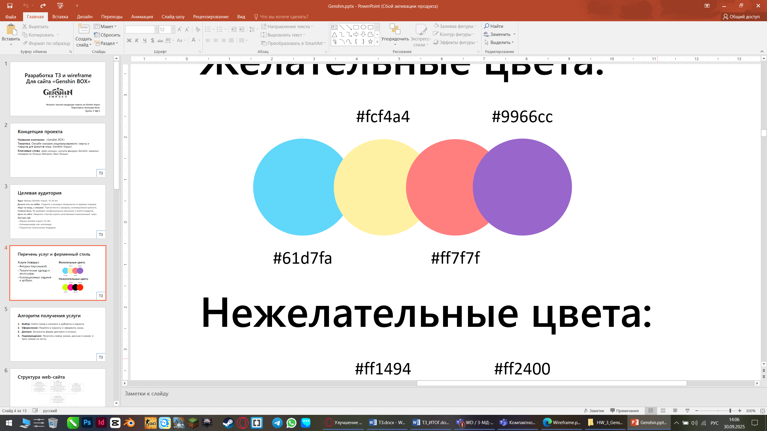
Нежелательные цвета:
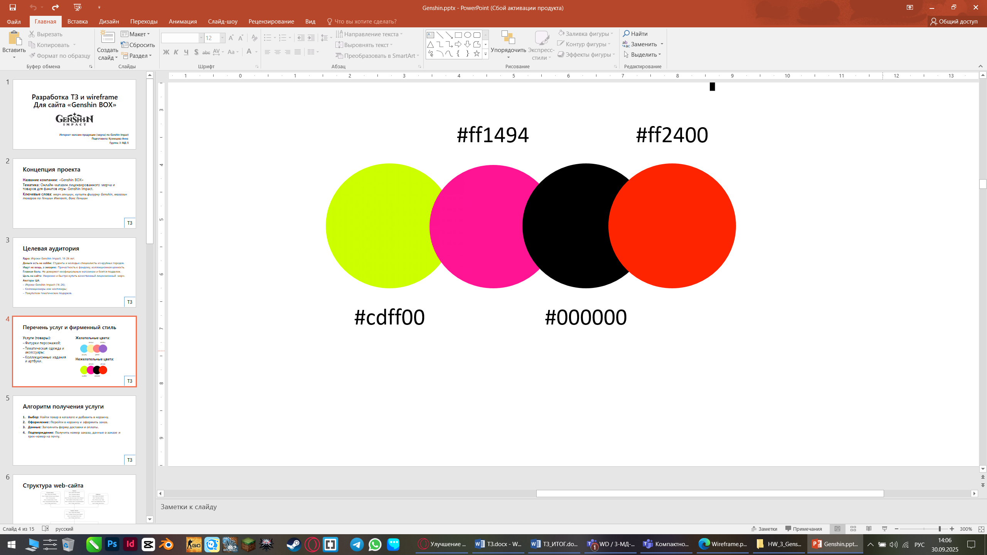

МУДБОРД
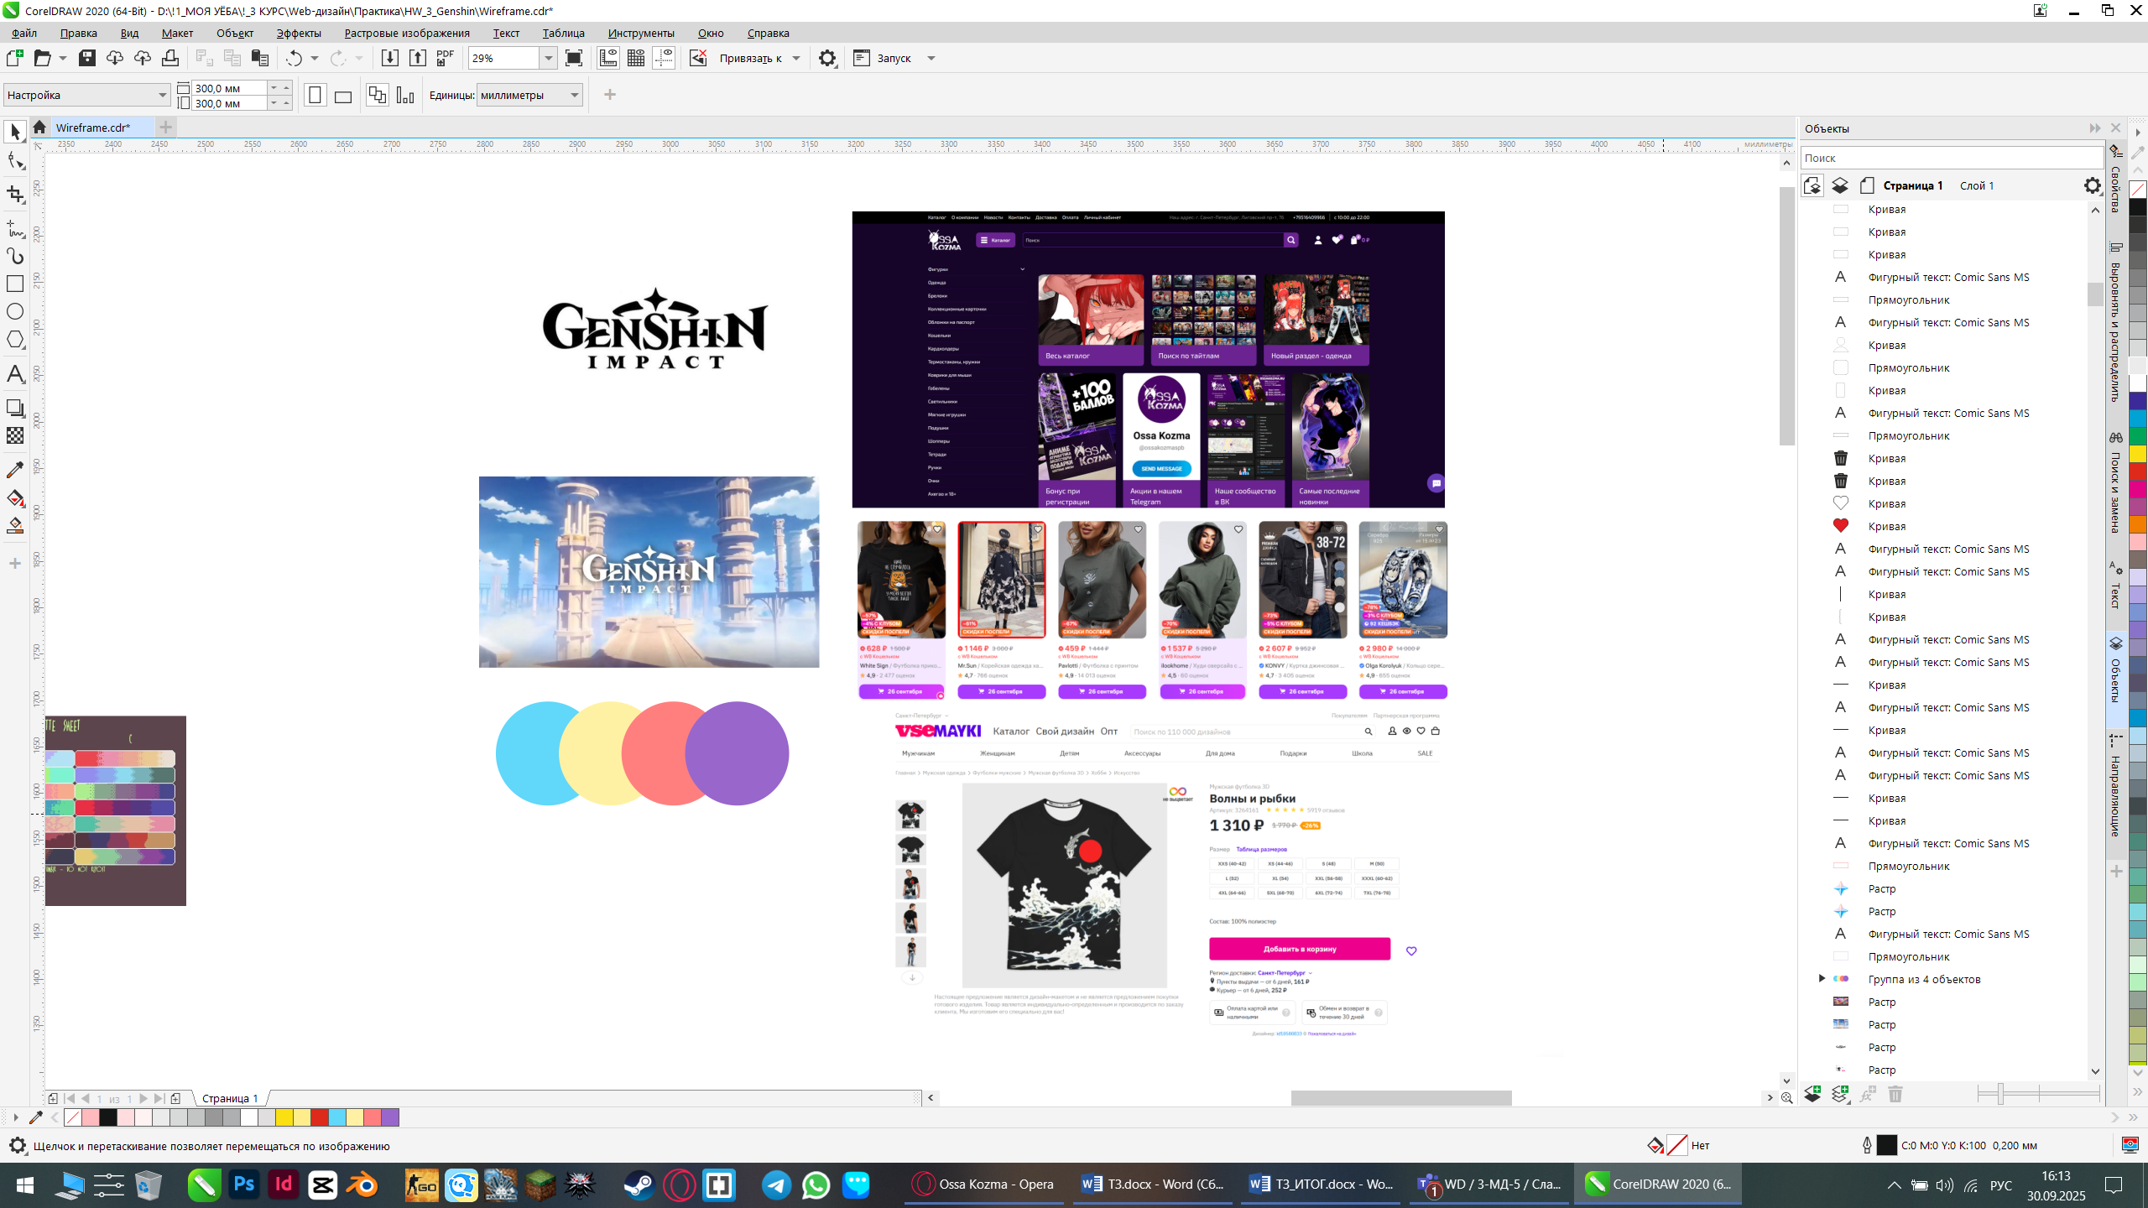

СТРУКТУРА САЙТА
Структура сайта:
Страница 1: «Главная – Каталог».
Страница 2: «Личный кабинет».
Страница 3: «О нас».
Страница 4: «Доставка».
Страница 5: «Корзина».
Страница 6: «Избранное».
Страница 7: «Карточка товара».
На рисунке 1 изображена структура сайта в виде схемы.
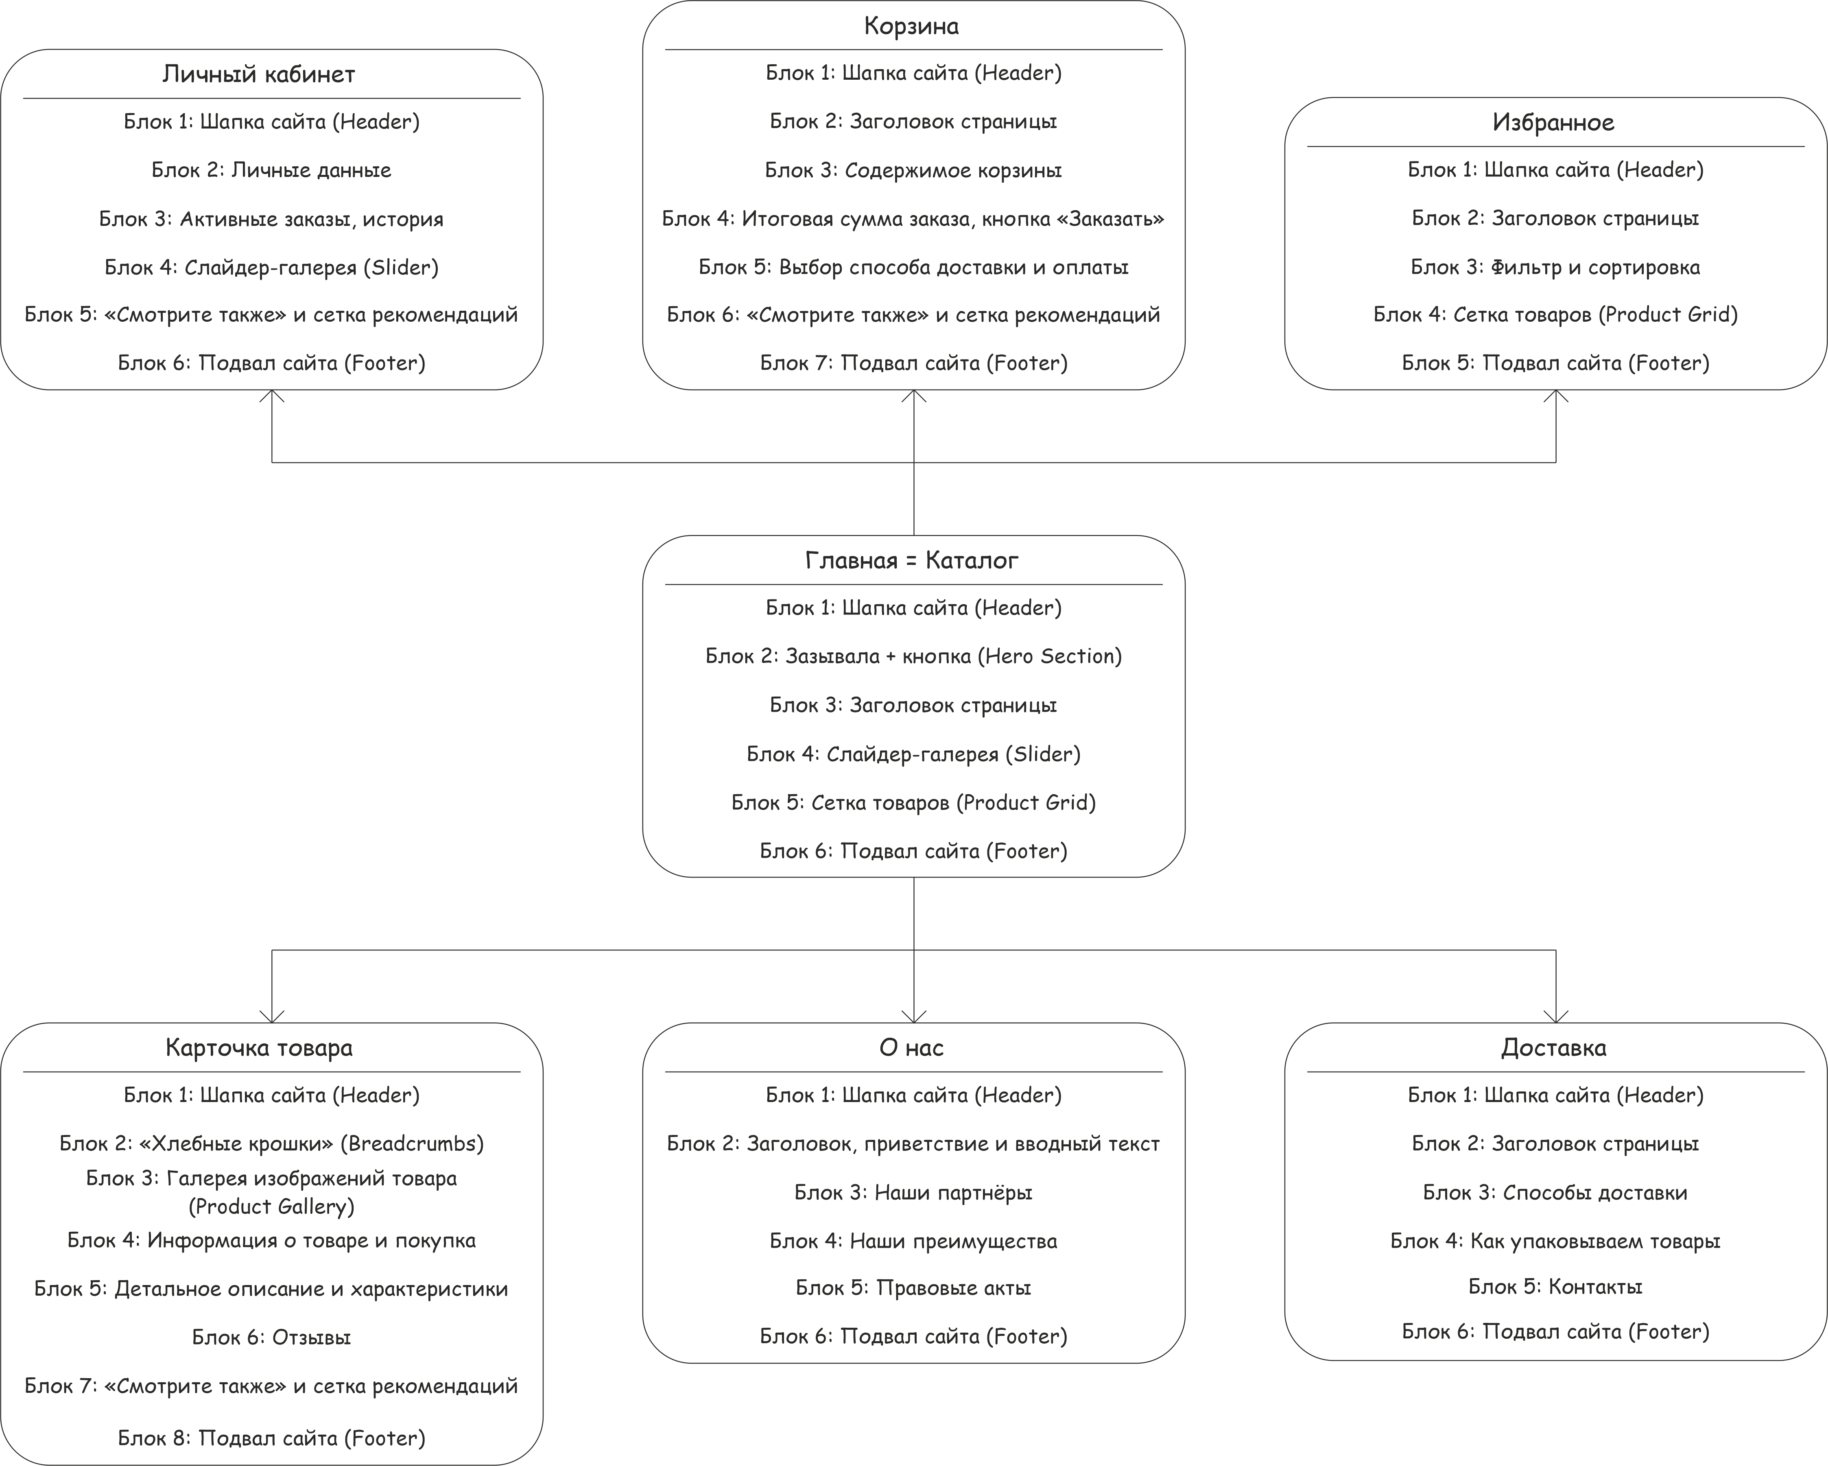
Рисунок 1 – Структура сайта в виде схемы

1 Страница: «Главная – Каталог»
- Header – Шапка.
Навигационная панель закреплена в верхней части интерфейса и доступна пользователю на всех страницах сайта. Она содержит следующие интерактивные элементы, расположенные слева направо:
Логотип «Genshin BOX» – при нажатии на любой странице переносит пользователя на главную страницу (Каталог). Представляет из себя изображение логотипа компании.
Бургер-меню – при нажатии выпадает меню состоящее из трёх ссылок: «Главная», «О нас», «Доставка». Каждая ссылка переносит на соответствующую страницу. При убирании курсора, меню сворачивается обратно. Визуально представляет из себя иконку, состоящую из трёх горизонтальных линий.
Поисковая строка – поле ввода для поиска необходимой страницы, товара или атрибута.
Иконка «Избранное» – при нажатии переносит пользователя на страницу «Избранное».
Иконка «Личный кабинет» – при нажатии переносит пользователя на страницу «Личный кабинет».
Иконка «Корзина» – при нажатии переносит пользователя на страницу «Корзина».
- Body – Основное тело.
Страница представляет собой лендинг каталога с вертикальным потоком товаров. Её структура строится по принципу «сверху вниз»: от общих информационных блоков к конкретным товарным позициям.
- Hero-section
Это главный баннер в верхней части страницы, расположенный под основной навигацией. Он выполнен в формате двух колонок. В правой колонке размещено изображение маскота игры Genshin Impact – Паймон. В левой – приветственный текст и кнопка-призыв к действию, ведущая к основному разделу страницы (якорная ссылка).
Задача секции – обеспечить мгновенную идентификацию бренда и сформировать положительное первое впечатление. Это ключевая точка фокуса, которая привлекает внимание пользователя сразу после загрузки главной страницы.
- Заголовок страницы.
Следом расположен заголовок первого уровня «Каталог». Шрифт и размер заголовка визуально отделяют его от последующего контента и задают тон всей странице.
- Слайдер.
Непосредственно под заголовком размещён крупный баннер-слайдер, который служит ключевым инструментом коммуникации с пользователем. Его набор функций и контент организованы следующим образом:
Визуал: Слайдер состоит из трёх статичных изображений, которые переключаются пользователем вручную.
Навигация: По бокам баннера расположены две круглые кнопки-стрелки («назад» / «вперёд»). При наведении курсора они должны иметь состояние «hover». Дополнительно, в нижней части слайдера реализована панель с индикаторами (точками) для визуального отображения текущей позиции.
Содержание слайдов:
Слайд 1: «Бонусная программа». Содержит лаконичный текст и изображение, предлагающие пройти регистрацию для участия в бонусной программе.
Слайд 2: «Новинки». Представляет собой коллаж из нескольких персонажей, товары с которыми стали доступны совсем недавно.
Слайд 3: «Распродажа». Демонстрирует начало распродажи, при которой на все акриловые фигурки действует скидка в 10%.
- Кнопки «Фильтр» и «Сортировка».
«Фильтр»: Расположена слева. При нажатии открывает выпадающее меню с набором опций для сужения выбора товаров. Фильтры включают доступные размеры, типы фигурок, наличие определённых декоративных элементов, а также количество продукции.
«Сортировка»: Расположена справа. Представляет собой выпадающий список, позволяющий упорядочить товары по таким параметрам, как «По возрастанию цены» и «По убыванию цены». Выбранный пользователем способ сортировки применяется мгновенно, обновляя содержимое сетки товаров.
- Сетка товаров.
Основное пространство страницы занимает адаптивная сетка товаров.
Разметка: На ПК-экранах сетка отображает 4 карточки товара в один ряд. На планшетах и мобильных устройствах количество колонок должно адаптироваться (например, 3 для планшета и 2 или 1 для смартфона).
Элементы карточки товара:
Основное изображение товара: Занимает большую часть карточки. Клик по нему ведёт на страницу товара.
Кнопка «Избранное»: В правом верхнем углу карточки расположена иконка сердечка. При нажатии она меняет своё состояние (заполняется красным цветом), а товар добавляется в отдельный список «Избранное». Состояние «в избранном» должно сохраняться при перезагрузке страницы.
Название товара: Расположено под изображением. Является кликабельной ссылкой на карточку товара.
Цена: Находится непосредственно под наименованием товара, демонстрируя стоимость продукта.
Кнопка «В корзину»: располагается в углу карточки товара, с верхним индикатором количества товаров в корзине.
- Кнопки.
По бокам страницы располагаются 2 плавающие кнопки:
Слева «Наверх». Появляется при скролле, клик – мгновенный скролл к началу страницы.
Справа «Поддержка». Открывает чат с поддержкой или форму обращения. Может показывать статус оператора.
Обе кнопки закреплены по бокам экрана, всегда видны при прокрутке и имеют анимацию при наведении.
- Footer – Подвал.
Футер сайта представляет собой двухколоночную структуру, визуально разделённую на два основных блока: «Пользователям» и «Связаться с нами»
Левая секция состоит из двух столбцов.
Первый: «Покупателям».
Данный раздел ориентирован на целевую аудиторию. Ведёт на страницы с информацией о бонусах, программе лояльности или персональных предложениях, а точнее на страницы «Частые вопросы», «Личный кабинет», «Правовые акты», «Избранное», «Доставка».
Второй: «Компания».
Этот блок посвящён информации о самой компании. Содержит ссылки на страницы «О нас», «Вакансии» и «Контакты».
Правая секция «Связаться с нами» состоит из трёх элементов.
Большую часть занимает QR-код для быстрого доступа к сайту. Под QR-кодом находится 2 кнопки – «Компания к ВК», «Компания в ТГ». Кнопки переносят на внешний соответствующий ресурс – канал в ВКонтакте и Телеграм-канал компании.
В самом низу футера, слева, расположена строка копирайта: «© Design by Кузнецова Анна», указывающая на авторство дизайна.

2 Страница: «Личный кабинет»
- Header – Шапка.
Навигационная панель закреплена в верхней части интерфейса и доступна пользователю на всех страницах сайта. Она содержит следующие интерактивные элементы, расположенные слева направо:
Логотип «Genshin BOX» – при нажатии на любой странице переносит пользователя на главную страницу (Каталог). Представляет из себя изображение логотипа компании.
Бургер-меню – при нажатии выпадает меню состоящее из трёх ссылок: «Главная», «О нас», «Доставка». Каждая ссылка переносит на соответствующую страницу. При убирании курсора, меню сворачивается обратно. Визуально представляет из себя иконку, состоящую из трёх горизонтальных линий.
Поисковая строка – поле ввода для поиска необходимой страницы, товара или атрибута.
Иконка «Избранное» – при нажатии переносит пользователя на страницу «Избранное».
Иконка «Личный кабинет» – при нажатии переносит пользователя на страницу «Личный кабинет».
Иконка «Корзина» – при нажатии переносит пользователя на страницу «Корзина».
- Body – Основное тело.
Страница представляет из себя классический личный кабинет.
- Заголовок страницы.
В верхней части страницы, являясь её смысловым началом, расположен заголовок первого уровня «Личный кабинет». Шрифт и размер заголовка визуально отделяют его от последующего контента и задают тон всей странице.
- Личные данные и заказы.
Данный раздел состоит из двух колонок.
Левая колонка содержит личные данные пользователя:
- Фотография пользователя;
- Персональные данные: Имя, Номер телефона, Электронную почту, Адрес.
- Настройки: При клике открывает раздел персональных настроек учётной записи, где пользователь может изменить личные данные (имя, контактную информацию), настроить параметры приватности, управлять подписками и уведомлениями, выбрать язык или региональные настройки.
Правая колонка содержит следующие элементы:
- Список активных заказов. Отображаются текущие заказы со статусами «в обработке» или «в пути», где каждый товар сопровождается своей картинкой для наглядности.
- Историю заказов. Хранится архив завершённых покупок, также с визуальным отображением товаров.
- Слайдер.
Непосредственно под заголовком размещён крупный баннер-слайдер, который служит ключевым инструментом коммуникации с пользователем. Его набор функций и контент организованы следующим образом:
Визуал: Слайдер состоит из трёх статичных изображений, которые переключаются пользователем вручную.
Навигация: По бокам баннера расположены две круглые кнопки-стрелки («назад» / «вперёд»). При наведении курсора они должны иметь состояние «hover». Дополнительно, в нижней части слайдера реализована панель с индикаторами (точками) для визуального отображения текущей позиции.
Содержание слайдов:
Слайд 1: «Бонусная программа». Содержит лаконичный текст и изображение, предлагающие пройти регистрацию для участия в бонусной программе.
Слайд 2: «Новинки». Представляет собой коллаж из нескольких персонажей, товары с которыми стали доступны совсем недавно.
Слайд 3: «Распродажа». Демонстрирует начало распродажи, при которой на все акриловые фигурки действует скидка в 10%.
- Заголовок вспомогательной функции.
Прямо под слайдером располагается заголовок второго уровня «Смотрите также». Шрифт и размер заголовка визуально отделяют его от предыдущего контента.
- Строка с карточками товаров «Смотрите также».
Основное пространство страницы занимает адаптивная сетка товаров.
Разметка: На ПК-экранах сетка отображает 4 карточки товара в один ряд. На планшетах и мобильных устройствах количество колонок должно адаптироваться (например, 3 для планшета и 2 или 1 для смартфона).
Элементы карточки товара:
Основное изображение товара: Занимает большую часть карточки. Клик по нему ведёт на страницу товара.
Кнопка «Избранное»: В правом верхнем углу карточки расположена иконка сердечка. При нажатии она меняет своё состояние (заполняется красным цветом), а товар добавляется в отдельный список «Избранное». Состояние «в избранном» должно сохраняться при перезагрузке страницы.
Название товара: Расположено под изображением. Является кликабельной ссылкой на карточку товара.
Цена: Находится непосредственно под наименованием товара, демонстрируя стоимость продукта.
Кнопка «В корзину»: располагается в углу карточки товара, с верхним индикатором количества товаров в корзине.
- Кнопки.
По бокам страницы располагаются 2 плавающие кнопки:
Слева «Наверх». Появляется при скролле, клик – мгновенный скролл к началу страницы.
Справа «Поддержка». Открывает чат с поддержкой или форму обращения. Может показывать статус оператора.
Обе кнопки закреплены по бокам экрана, всегда видны при прокрутке и имеют анимацию при наведении.
- Footer – Подвал.
Футер сайта представляет собой двухколоночную структуру, визуально разделённую на два основных блока: «Пользователям» и «Связаться с нами»
Левая секция состоит из двух столбцов.
Первый: «Покупателям».
Данный раздел ориентирован на целевую аудиторию. Ведёт на страницы с информацией о бонусах, программе лояльности или персональных предложениях, а точнее на страницы «Частые вопросы», «Личный кабинет», «Правовые акты», «Избранное», «Доставка».
Второй: «Компания».
Этот блок посвящён информации о самой компании. Содержит ссылки на страницы «О нас», «Вакансии» и «Контакты».
Правая секция «Связаться с нами» состоит из трёх элементов.
Большую часть занимает QR-код для быстрого доступа к сайту. Под QR-кодом находится 2 кнопки – «Компания к ВК», «Компания в ТГ». Кнопки переносят на внешний соответствующий ресурс – канал в ВКонтакте и Телеграм-канал компании.
В самом низу футера, слева, расположена строка копирайта: «© Design by Кузнецова Анна», указывающая на авторство дизайна.

3 Страница: «О нас»
- Header – Шапка.
Навигационная панель закреплена в верхней части интерфейса и доступна пользователю на всех страницах сайта. Она содержит следующие интерактивные элементы, расположенные слева направо:
Логотип «Genshin BOX» – при нажатии на любой странице переносит пользователя на главную страницу (Каталог). Представляет из себя изображение логотипа компании.
Бургер-меню – при нажатии выпадает меню состоящее из трёх ссылок: «Главная», «О нас», «Доставка». Каждая ссылка переносит на соответствующую страницу. При убирании курсора, меню сворачивается обратно. Визуально представляет из себя иконку, состоящую из трёх горизонтальных линий.
Поисковая строка – поле ввода для поиска необходимой страницы, товара или атрибута.
Иконка «Избранное» – при нажатии переносит пользователя на страницу «Избранное».
Иконка «Личный кабинет» – при нажатии переносит пользователя на страницу «Личный кабинет».
Иконка «Корзина» – при нажатии переносит пользователя на страницу «Корзина».
- Body – Основное тело.
Страница несёт исключительно ознакомительный контент.
- Заголовок страницы.
В верхней части страницы, являясь её смысловым началом, расположен заголовок первого уровня «О компании Genshin BOX». Шрифт и размер заголовка визуально отделяют его от последующего контента и задают тон всей странице.
- Описание.
В этом блоке продемонстрировано описание компании для привлечения внимания. Блок предназначен для презентации ключевой информации о компании с целью формирования позитивного имиджа и установления доверительных отношений с потенциальными клиентами.
- Партнёры.
В блоке представлены логотипы компаний-партнёров, объединённые в горизонтальную композицию. Элементы обладают интерактивностью – реагируют на наведение курсора изменением внешнего вида (hover), а при клике выполняют переход на веб-сайт партнёрской организации.
- Преимущества.
Блок реализован в виде интерактивной горизонтальной композиции, состоящей из элементов с иконками и заголовками. При нажатии на каждый элемент его описание плавно разворачивается, обеспечивая наглядное раскрытие преимуществ без перезагрузки страницы.
- Правовые акты.
Данный блок содержит названия актов и гиперссылки для ознакомления с ними.
- Кнопки.
По бокам страницы располагаются 2 плавающие кнопки:
Слева «Наверх». Появляется при скролле, клик – мгновенный скролл к началу страницы.
Справа «Поддержка». Открывает чат с поддержкой или форму обращения. Может показывать статус оператора.
Обе кнопки закреплены по бокам экрана, всегда видны при прокрутке и имеют анимацию при наведении.
- Footer – Подвал.
Футер сайта представляет собой двухколоночную структуру, визуально разделённую на два основных блока: «Пользователям» и «Связаться с нами»
Левая секция состоит из двух столбцов.
Первый: «Покупателям».
Данный раздел ориентирован на целевую аудиторию. Ведёт на страницы с информацией о бонусах, программе лояльности или персональных предложениях, а точнее на страницы «Частые вопросы», «Личный кабинет», «Правовые акты», «Избранное», «Доставка».
Второй: «Компания».
Этот блок посвящён информации о самой компании. Содержит ссылки на страницы «О нас», «Вакансии» и «Контакты».
Правая секция «Связаться с нами» состоит из трёх элементов.
Большую часть занимает QR-код для быстрого доступа к сайту. Под QR-кодом находится 2 кнопки – «Компания к ВК», «Компания в ТГ». Кнопки переносят на внешний соответствующий ресурс – канал в ВКонтакте и Телеграм-канал компании.
В самом низу футера, слева, расположена строка копирайта: «© Design by Кузнецова Анна», указывающая на авторство дизайна.

4 Страница: «Доставка»
- Header – Шапка.
Навигационная панель закреплена в верхней части интерфейса и доступна пользователю на всех страницах сайта. Она содержит следующие интерактивные элементы, расположенные слева направо:
Логотип «Genshin BOX» – при нажатии на любой странице переносит пользователя на главную страницу (Каталог). Представляет из себя изображение логотипа компании.
Бургер-меню – при нажатии выпадает меню состоящее из трёх ссылок: «Главная», «О нас», «Доставка». Каждая ссылка переносит на соответствующую страницу. При убирании курсора, меню сворачивается обратно. Визуально представляет из себя иконку, состоящую из трёх горизонтальных линий.
Поисковая строка – поле ввода для поиска необходимой страницы, товара или атрибута.
Иконка «Избранное» – при нажатии переносит пользователя на страницу «Избранное».
Иконка «Личный кабинет» – при нажатии переносит пользователя на страницу «Личный кабинет».
Иконка «Корзина» – при нажатии переносит пользователя на страницу «Корзина».
- Body – Основное тело.
Страница также, как и «О нас», является ознакомительной.
- Заголовок страницы.
В верхней части страницы, являясь её смысловым началом, расположен заголовок первого уровня «Доставка». Шрифт и размер заголовка визуально отделяют его от последующего контента и задают тон всей странице.
- Способы доставки.
Блок представлен в виде немаркированного списка из наименований способов доставки – «Курьерская доставка», «Пункт выдачи», «Постоматы» и «Почта России».
- Упаковка товаров.
Блок посвящен процессу упаковки заказов и призван продемонстрировать внимание компании к сохранности товаров при транспортировке. Верхняя часть содержит текстовый модуль с заголовком.
Ниже расположен интерактивный слайдер, визуализирующий этапы упаковки: демонстрируются различные виды защитных материалов, коробки разных размеров, процесс упаковки хрупких товаров и готовые отправления. Слайдер оснащен навигационными элементами для переключения между изображениями.
Блок формирует у клиента уверенность в сохранности заказа и подчеркивает профессиональный подход компании к подготовке товаров к отправке.
- Контакты.
Блок содержит ключевую контактную информацию. Основные элементы включают электронную почту, номер телефона.
Каждый контакт является интерактивным: почта инициирует создание письма, номер запускает набор.
7. Кнопки.
По бокам страницы располагаются 2 плавающие кнопки:
Слева «Наверх». Появляется при скролле, клик – мгновенный скролл к началу страницы.
Справа «Поддержка». Открывает чат с поддержкой или форму обращения. Может показывать статус оператора.
Обе кнопки закреплены по бокам экрана, всегда видны при прокрутке и имеют анимацию при наведении.
- Footer – Подвал.
Футер сайта представляет собой двухколоночную структуру, визуально разделённую на два основных блока: «Пользователям» и «Связаться с нами»
Левая секция состоит из двух столбцов.
Первый: «Покупателям».
Данный раздел ориентирован на целевую аудиторию. Ведёт на страницы с информацией о бонусах, программе лояльности или персональных предложениях, а точнее на страницы «Частые вопросы», «Личный кабинет», «Правовые акты», «Избранное», «Доставка».
Второй: «Компания».
Этот блок посвящён информации о самой компании. Содержит ссылки на страницы «О нас», «Вакансии» и «Контакты».
Правая секция «Связаться с нами» состоит из трёх элементов.
Большую часть занимает QR-код для быстрого доступа к сайту. Под QR-кодом находится 2 кнопки – «Компания к ВК», «Компания в ТГ». Кнопки переносят на внешний соответствующий ресурс – канал в ВКонтакте и Телеграм-канал компании.
В самом низу футера, слева, расположена строка копирайта: «© Design by Кузнецова Анна», указывающая на авторство дизайна.

5 Страница: «Корзина»
- Header – Шапка.
Навигационная панель закреплена в верхней части интерфейса и доступна пользователю на всех страницах сайта. Она содержит следующие интерактивные элементы, расположенные слева направо:
Логотип «Genshin BOX» – при нажатии на любой странице переносит пользователя на главную страницу (Каталог). Представляет из себя изображение логотипа компании.
Бургер-меню – при нажатии выпадает меню состоящее из трёх ссылок: «Главная», «О нас», «Доставка». Каждая ссылка переносит на соответствующую страницу. При убирании курсора, меню сворачивается обратно. Визуально представляет из себя иконку, состоящую из трёх горизонтальных линий.
Поисковая строка – поле ввода для поиска необходимой страницы, товара или атрибута.
Иконка «Избранное» – при нажатии переносит пользователя на страницу «Избранное».
Иконка «Личный кабинет» – при нажатии переносит пользователя на страницу «Личный кабинет».
Иконка «Корзина» – при нажатии переносит пользователя на страницу «Корзина».
- Body – Основное тело.
- Заголовок страницы.
В верхней части страницы, являясь её смысловым началом, расположен заголовок первого уровня «Корзина». Шрифт и размер заголовка визуально отделяют его от последующего контента и задают тон всей странице.
- Содержимое корзины.
Блок реализован в виде двухколоночной композиции, обеспечивающей полный обзор заказа и управление его составом.
Левая колонка содержит детализированный перечень товаров, где каждый позиция включает:
- Наименование и цену товара;
- запланированную дату доставки;
- интерактивные элементы управления количеством (кнопки «-» и «+»);
- кнопки удаления товара и возврата в список избранного.
Под списком товаров расположены модули выбора способа доставки и оплаты, реализованные через ссылки, активирующие всплывающее меню с соответствующими настройками.
Правая колонка состоит из двух вертикально расположенных модулей. Верхний модуль содержит итоговую стоимость заказа с детализацией по трем позициям: общая стоимость товаров с указанием количества, сумма примененных скидок и итоговая сумма к оплате. Под расчетами размещена доминирующая кнопка «Заказать», инициирующая переход на страницу подтверждения заказа «Успех».
Нижний модуль содержит второстепенную кнопку «Очистить корзину» для полного удаления всех товаров. Визуальное разделение колонок подчеркнуто контрастным фоном, а интерактивные элементы снабжены состояниями hover для улучшения пользовательского опыта.
- Строка с карточками товаров.
Основное пространство страницы занимает адаптивная сетка товаров.
Разметка: На ПК-экранах сетка отображает 4 карточки товара в один ряд. На планшетах и мобильных устройствах количество колонок должно адаптироваться (например, 3 для планшета и 2 или 1 для смартфона).
Элементы карточки товара:
Основное изображение товара: Занимает большую часть карточки. Клик по нему ведёт на страницу товара.
Кнопка «Избранное»: В правом верхнем углу карточки расположена иконка сердечка. При нажатии она меняет своё состояние (заполняется красным цветом), а товар добавляется в отдельный список «Избранное». Состояние «в избранном» должно сохраняться при перезагрузке страницы.
Название товара: Расположено под изображением. Является кликабельной ссылкой на карточку товара.
Цена: Находится непосредственно под наименованием товара, демонстрируя стоимость продукта.
Кнопка «В корзину»: располагается в углу карточки товара, с верхним индикатором количества товаров в корзине.
- Кнопки.
По бокам страницы располагаются 2 плавающие кнопки:
Слева «Наверх». Появляется при скролле, клик – мгновенный скролл к началу страницы.
Справа «Поддержка». Открывает чат с поддержкой или форму обращения. Может показывать статус оператора.
Обе кнопки закреплены по бокам экрана, всегда видны при прокрутке и имеют анимацию при наведении.
- Footer – Подвал.
Футер сайта представляет собой двухколоночную структуру, визуально разделённую на два основных блока: «Пользователям» и «Связаться с нами»
Левая секция состоит из двух столбцов.
Первый: «Покупателям».
Данный раздел ориентирован на целевую аудиторию. Ведёт на страницы с информацией о бонусах, программе лояльности или персональных предложениях, а точнее на страницы «Частые вопросы», «Личный кабинет», «Правовые акты», «Избранное», «Доставка».
Второй: «Компания».
Этот блок посвящён информации о самой компании. Содержит ссылки на страницы «О нас», «Вакансии» и «Контакты».
Правая секция «Связаться с нами» состоит из трёх элементов.
Большую часть занимает QR-код для быстрого доступа к сайту. Под QR-кодом находится 2 кнопки – «Компания к ВК», «Компания в ТГ». Кнопки переносят на внешний соответствующий ресурс – канал в ВКонтакте и Телеграм-канал компании.
В самом низу футера, слева, расположена строка копирайта: «© Design by Кузнецова Анна», указывающая на авторство дизайна.

6 Страница: «Избранное»
- Header – Шапка.
Навигационная панель закреплена в верхней части интерфейса и доступна пользователю на всех страницах сайта. Она содержит следующие интерактивные элементы, расположенные слева направо:
Логотип «Genshin BOX» – при нажатии на любой странице переносит пользователя на главную страницу (Каталог). Представляет из себя изображение логотипа компании.
Бургер-меню – при нажатии выпадает меню состоящее из трёх ссылок: «Главная», «О нас», «Доставка». Каждая ссылка переносит на соответствующую страницу. При убирании курсора, меню сворачивается обратно. Визуально представляет из себя иконку, состоящую из трёх горизонтальных линий.
Поисковая строка – поле ввода для поиска необходимой страницы, товара или атрибута.
Иконка «Избранное» – при нажатии переносит пользователя на страницу «Избранное».
Иконка «Личный кабинет» – при нажатии переносит пользователя на страницу «Личный кабинет».
Иконка «Корзина» – при нажатии переносит пользователя на страницу «Корзина».
- Body – Основное тело.
- Заголовок страницы.
В верхней части страницы, являясь её смысловым началом, расположен заголовок первого уровня «Избранное». Шрифт и размер заголовка визуально отделяют его от последующего контента и задают тон всей странице.
- Кнопки «Фильтр» и «Сортировка».
«Фильтр»: Расположена слева. При нажатии открывает выпадающее меню с набором опций для сужения выбора товаров. Фильтры включают доступные размеры, типы фигурок, наличие определённых декоративных элементов, а также количество продукции.
«Сортировка»: Расположена справа. Представляет собой выпадающий список, позволяющий упорядочить товары по таким параметрам, как «По возрастанию цены» и «По убыванию цены». Выбранный пользователем способ сортировки применяется мгновенно, обновляя содержимое сетки товаров.
- Сетка избранного.
Основное пространство страницы занимает адаптивная сетка товаров.
Разметка: На ПК-экранах сетка отображает 4 карточки товара в один ряд. На планшетах и мобильных устройствах количество колонок должно адаптироваться (например, 3 для планшета и 2 или 1 для смартфона).
Элементы карточки товара:
Основное изображение товара: Занимает большую часть карточки. Клик по нему ведёт на страницу товара.
Кнопка «Избранное»: В правом верхнем углу карточки расположена иконка сердечка. При нажатии она меняет своё состояние (заполняется красным цветом), а товар добавляется в отдельный список «Избранное». Состояние «в избранном» должно сохраняться при перезагрузке страницы.
Название товара: Расположено под изображением. Является кликабельной ссылкой на карточку товара.
Цена: Находится непосредственно под наименованием товара, демонстрируя стоимость продукта.
Кнопка «В корзину»: располагается в углу карточки товара, с верхним индикатором количества товаров в корзине.
- Кнопки.
По бокам страницы располагаются 2 плавающие кнопки:
Слева «Наверх». Появляется при скролле, клик – мгновенный скролл к началу страницы.
Справа «Поддержка». Открывает чат с поддержкой или форму обращения. Может показывать статус оператора.
Обе кнопки закреплены по бокам экрана, всегда видны при прокрутке и имеют анимацию при наведении.
- Footer – Подвал.
Футер сайта представляет собой двухколоночную структуру, визуально разделённую на два основных блока: «Пользователям» и «Связаться с нами»
Левая секция состоит из двух столбцов.
Первый: «Покупателям».
Данный раздел ориентирован на целевую аудиторию. Ведёт на страницы с информацией о бонусах, программе лояльности или персональных предложениях, а точнее на страницы «Частые вопросы», «Личный кабинет», «Правовые акты», «Избранное», «Доставка».
Второй: «Компания».
Этот блок посвящён информации о самой компании. Содержит ссылки на страницы «О нас», «Вакансии» и «Контакты».
Правая секция «Связаться с нами» состоит из трёх элементов.
Большую часть занимает QR-код для быстрого доступа к сайту. Под QR-кодом находится 2 кнопки – «Компания к ВК», «Компания в ТГ». Кнопки переносят на внешний соответствующий ресурс – канал в ВКонтакте и Телеграм-канал компании.
В самом низу футера, слева, расположена строка копирайта: «© Design by Кузнецова Анна», указывающая на авторство дизайна.

7 Страница: «Карточка товара»
- Header – Шапка.
Навигационная панель закреплена в верхней части интерфейса и доступна пользователю на всех страницах сайта. Она содержит следующие интерактивные элементы, расположенные слева направо:
Логотип «Genshin BOX» – при нажатии на любой странице переносит пользователя на главную страницу (Каталог). Представляет из себя изображение логотипа компании.
Бургер-меню – при нажатии выпадает меню состоящее из трёх ссылок: «Главная», «О нас», «Доставка». Каждая ссылка переносит на соответствующую страницу. При убирании курсора, меню сворачивается обратно. Визуально представляет из себя иконку, состоящую из трёх горизонтальных линий.
Поисковая строка – поле ввода для поиска необходимой страницы, товара или атрибута.
Иконка «Избранное» – при нажатии переносит пользователя на страницу «Избранное».
Иконка «Личный кабинет» – при нажатии переносит пользователя на страницу «Личный кабинет».
Иконка «Корзина» – при нажатии переносит пользователя на страницу «Корзина».
- Body – Основное тело.
- Хлебные крошки.
Блок навигации, расположенный в верхней части страницы, отображает иерархическую цепочку разделов, ведущих к текущей странице. Элементы реализованы в виде текстовых ссылок, разделенных символом-разделителем («>»). Каждая ссылка, кроме последней, является кликабельной и позволяет вернуться на соответствующий раздел каталога. Последний элемент представляет собой статичный текст с названием текущей страницы.
- Карточка товара.
Блок реализован в виде двухколоночной композиции, обеспечивающей детальный обзор товара.
Левая колонка содержит основной визуальный контент: доминирующее изображение товара сопровождается вертикальной галереей превью слева, а для просмотра расширенной галереи предусмотрена вертикальная возможность прокрутки. При клике на каждую картинку в галерее доминирующее изображение меняется на выбранное.
Правая колонка содержит информационный модуль с базовыми характеристиками: название товара и цена выделены визуально как ключевые элементы.
Ниже расположены уточняющие параметры – описание.
Блок «Характеристики» обеспечивает быстрое ознакомление с детализированной информацией о товаре – о печати, типе фигурки, размерах продукта.
Финальным элементом является кнопка «Добавить в корзину», выполненная в акцентном стиле для стимулирования действия.
- Оценки и отзывы.
Блок реализован в виде горизонтального карусельного компонента для отображения пользовательских отзывов. Каждая карточка содержит аватар пользователя, имя, текстовый отзыв и рейтинг в виде звездочек. Начальное состояние блока показывает ограниченное количество отзывов с возможностью прокрутки контента.
Интерактивность обеспечивается прокруткой кликом и курсором мыши: прокручивать отзывы можно как скроллом, так и движением мышки.
- Строка с карточками товаров «Смотрите также».
Основное пространство страницы занимает адаптивная сетка товаров.
Разметка: На ПК-экранах сетка отображает 4 карточки товара в один ряд. На планшетах и мобильных устройствах количество колонок должно адаптироваться (например, 3 для планшета и 2 или 1 для смартфона).
Элементы карточки товара:
Основное изображение товара: Занимает большую часть карточки. Клик по нему ведёт на страницу товара.
Кнопка «Избранное»: В правом верхнем углу карточки расположена иконка сердечка. При нажатии она меняет своё состояние (заполняется красным цветом), а товар добавляется в отдельный список «Избранное». Состояние «в избранном» должно сохраняться при перезагрузке страницы.
Название товара: Расположено под изображением. Является кликабельной ссылкой на карточку товара.
Цена: Находится непосредственно под наименованием товара, демонстрируя стоимость продукта.
Кнопка «В корзину»: располагается в углу карточки товара, с верхним индикатором количества товаров в корзине.
- Кнопки.
По бокам страницы располагаются 2 плавающие кнопки:
Слева «Наверх». Появляется при скролле, клик – мгновенный скролл к началу страницы.
Справа «Поддержка». Открывает чат с поддержкой или форму обращения. Может показывать статус оператора.
Обе кнопки закреплены по бокам экрана, всегда видны при прокрутке и имеют анимацию при наведении.
- Footer – Подвал.
Футер сайта представляет собой двухколоночную структуру, визуально разделённую на два основных блока: «Пользователям» и «Связаться с нами»
Левая секция состоит из двух столбцов.
Первый: «Покупателям».
Данный раздел ориентирован на целевую аудиторию. Ведёт на страницы с информацией о бонусах, программе лояльности или персональных предложениях, а точнее на страницы «Частые вопросы», «Личный кабинет», «Правовые акты», «Избранное», «Доставка».
Второй: «Компания».
Этот блок посвящён информации о самой компании. Содержит ссылки на страницы «О нас», «Вакансии» и «Контакты».
Правая секция «Связаться с нами» состоит из трёх элементов.
Большую часть занимает QR-код для быстрого доступа к сайту. Под QR-кодом находится 2 кнопки – «Компания к ВК», «Компания в ТГ». Кнопки переносят на внешний соответствующий ресурс – канал в ВКонтакте и Телеграм-канал компании.
В самом низу футера, слева, расположена строка копирайта: «© Design by Кузнецова Анна», указывающая на авторство дизайна.

